长春市城市建设档案馆
关于工程电子档案的管理规范及报送要求

- 工程电子档案的管理规范
1、凡是记录工程建设过程和现状的重要凭证、依据和具有参考价值的电子文件和相关数据等都属于建设工程电子文件的收集范围。各类建设工程电子文件的具体收集范围应符合现行国家标准《建设工程文件归档规范》GB/T 50328-2014的有关规定。
2、建设工程电子档案的制作应按照现行标准《建设电子文件与电子档案管理规范》CJJ/T 117-2017进行，同时应按照保证其真实性、完整性、有效性的要求补充其特有的著录项目和其他标识信息与数据。
3、建设工程电子档案的归档范围、保管期限应按照国家关于建设工程纸质文件材料归档范围、保管期限的有关规定执行。
二、工程电子档案的报送要求

1、基本要求
（1）移交单位应保证其建设工程电子档案真实、完整、有效。
（2）建设工程电子档案在内容、格式上应与纸质档案保持一致，并建立准确的标识关系。
（3）建设工程电子档案的载体应为只读性光盘。移交单位应保证载体无病毒、无划痕，在指定的环境平台上能够完整、准确地被读出。
（4）移交的建设工程电子档案必须附带由Microsoft office excel 2007制作的电子文件目录表（见附表1）。
（5）移交的建设工程电子档案应数据完整、内容准确、编目规范，验收合格后明确填写电子文件归档登记表2份（见附表2）。
（6）存储建设工程电子档案的载体应配套塑料光盘盒，光盘盒要求可内置两张光盘，一张存放jpg格式文件，一张存放pdf格式文件。光盘盒要求统一编制封面（见附表3）。

2、存储格式及命名规则
建设工程电子档案须移交两套数据：
每套数据包括：
（1）将建设工程电子档案以案卷级为单位建立文件夹进行存储，JPEG格式保存。电子文件的存储路径为：工程项目文件——建设、施工、监理——案卷文件夹。

“工程项目文件夹”的命名为“年度+建设方+工程名称”。例1：2016长春xx公司办公楼工程；例2：2016维管中心2012年桂林路道路大修工程。
“案卷文件夹”的命名为“年度+案卷名称”
“电子文件”的命名为“年度+案卷名称+页码”，页码为三位数，不足三位数的前面补0，如001，002……封面、目录、备考的页码部分直接写“封面”、“目录01”、……“备考”。

（见附表4）
（2）将jpg数据以案卷级为单位合并为一个独立PDF文件，用于挂接系统专题数据库，命名为“年度+案卷名称”（见附表5）。PDF内页码顺序为：封面，目录01……，正文01，正文02……，备考。文件另外单独刻录一套光盘进行保管用于永久备份。

3、技术要求
（1）文字文件扫描成JPG格式（彩色，300dpi，JPEG2000无损压缩格式）；同时需转换为PDF格式。
竣工图纸扫描成JPG格式（彩色，300dpi，JPEG2000无损压缩格式）后，需调整成灰度文件并进行去底色操作，彩色文件和灰度文件分别保存提交至同一文件夹内，灰度文件命名以B为文件头、彩色文件命名以C为文件头，例“B2018xx工程结构竣工图.jpg”；同时需转换为PDF格式，顺序为“封面，目录，灰度图1、2、3……彩色图1、2、3……，备考”（见附表6）。
对于宽幅扫描的图纸要求按原图的大小及页面方向生成PDF页，不能出现质量损失。
（2）所有进行数字化扫描、图像加工处理及档案资料的拆卷、装卷、组盒需恢复原样，不得出现前后页错装，案卷之间的张页错装以及漏装的情况，文件装订还原准确率达到100％。对于同一份档案，清晰度不同，特别是铅笔、钢笔、 圆珠笔同时存在的，以文件主要部分的清晰为准，必要时一页多扫。
（3）扫描必须按照案卷标明的页码顺序进行扫描，不允许有重复、跳号、漏号的情况。扫描要完整，包括文件上的收文章、页码、有关标记等，都必须纳入图像范围。
（4）对扫描过程中出现的偏斜图像进行整体纠偏，保证图像内容偏斜角度小于5度（图像偏斜不超过页面内两个文字）；对图像页面中出现的影响图像质量的杂质，去除数字图像中影响可懂度的杂质，如去除黑边、多余边、污点，文字中的黑点不用考虑。
（5）扫描时要保证档案资料的实体安全，防止档案材料的丢失和人为损坏。
（6）在档案、资料的数字化加工期间，注意确保档案、资料安全，不应有任何污损、缺失和毁损档案、资料的情况发生，也不得有遗漏或者重复加上、著录，以及著录条目与扫描件不相符匹配的情况出现，并且不得截留和向第三方泄露所涉及的档案、资料的范围、内容及最终形成的各类数据，确保档案信息的安全保密。
三、工程电子档案报送一览
光盘，附带光盘封面（附件3)的光盘盒，电子文件归档登记表2份（附件2）。

附表1 电子文件目录表范例
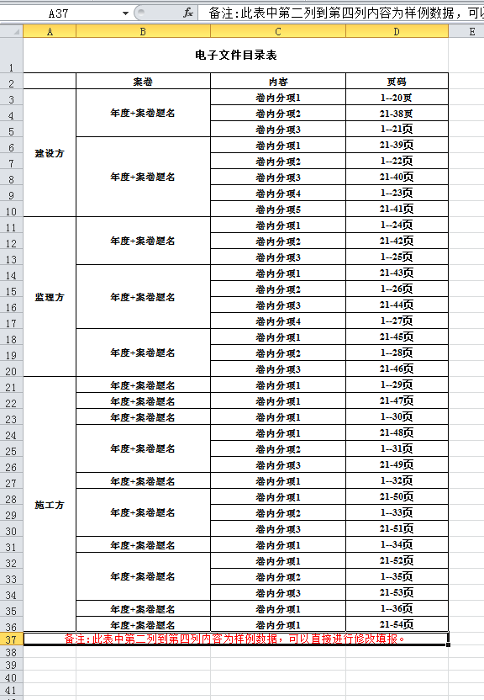

附表2 电子文件归档登记表 序号：
工程名称
工程地点
归档方式 | □在线归档 □离线归档
建设单位
归档时间 |  |  | 归档文件分类
光 盘 | 张
归档电子文件数量 |  | 卷 |  | 文件数量 |  | 文件大小
归档电子文件数量 | 建设
归档电子文件数量 | 施工
归档电子文件数量 | 监理
载体外观检验 | 划 痕 有□ 无□ 包 装 有□ 无□  清 洁 是□ 否□ 封 面 是□ 否□
档案密级 | 机密□ 秘密□ 无□
病毒检验
真实性检验
完整性检验
电子文件形成或办理部门（签章）  年 月 日 |  |  | 档案部门（签章）  年 月 日
注1：归档电子文件门类包括：房建，市政，管线，轨道交通、其他。
注2：本表一式两份
附表3 建设电子文件档案载体封面

工程年份：

载体编号：本工程共 张光盘，本光盘是第 张。

工程名称：

建设单位：

制作单位：

本光盘案卷内容共有 卷，其中：
甲方资料 | 乙方资料 | 监理资料 | 其他资料
卷 | 卷 | 卷 | 卷
光盘内容：
文件格式 |  | 内容空间
制作时间：

档案密级：机密□ 秘密□ 无□

填表说明：
工程年份写报送档案时间。例：2012年的工程，于2018年报送档案，工程年份写2018。
载体编号部分，先编jpg光盘，再编pdf光盘。
案卷内容填写本光盘内容。

附表4 存储结构示例
JPG文件光盘：
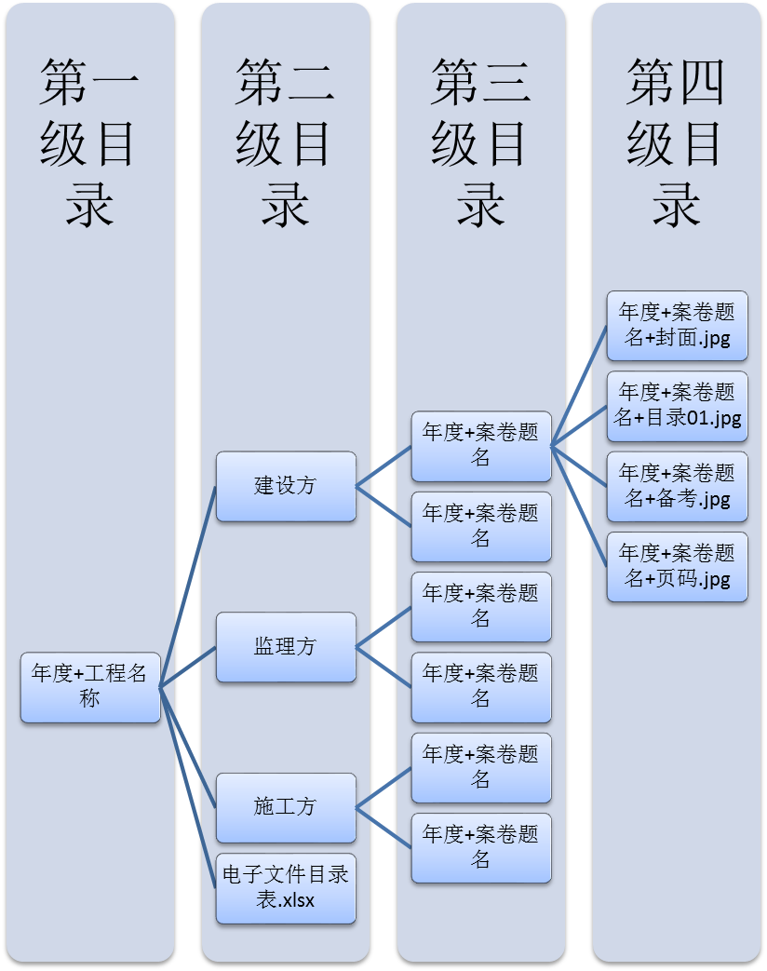

附表5 存储结构示例
PDF文件光盘：

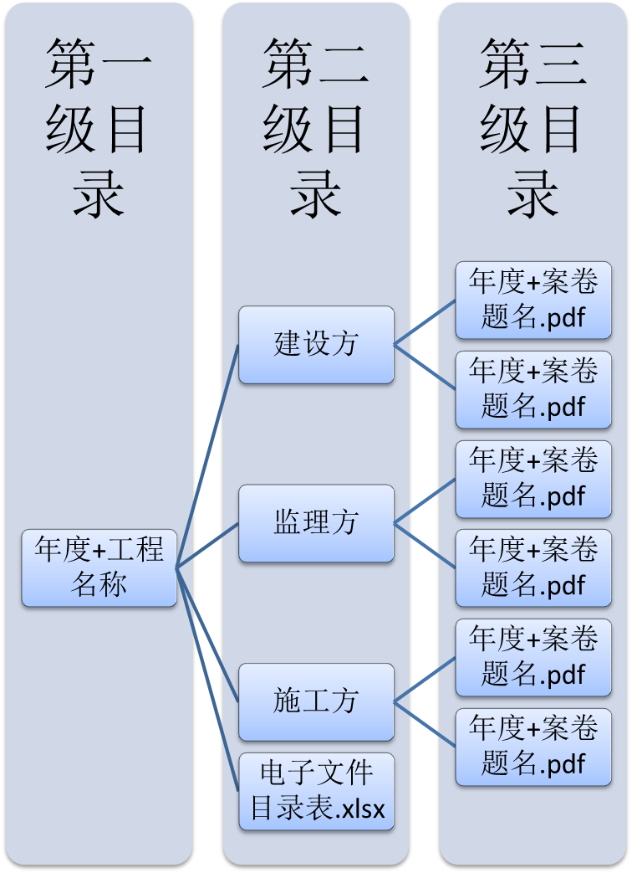

附表6 图纸彩色扫描及去底色对比
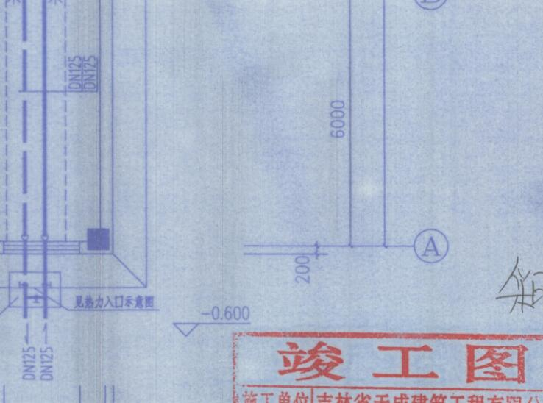彩色扫描结果（需提交）
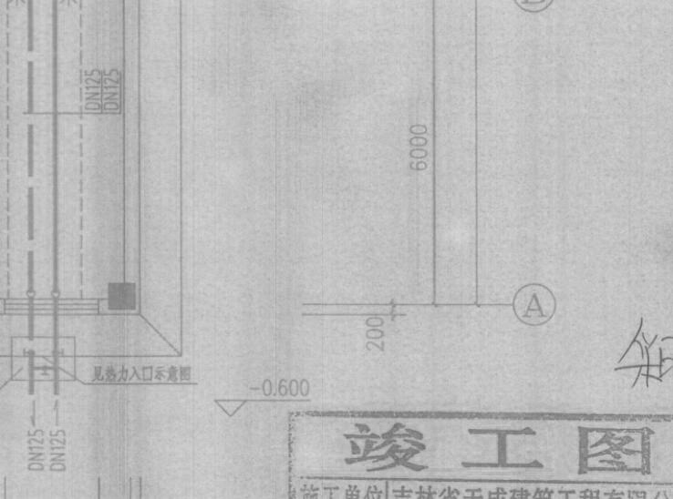转灰度结果（中间文件，不需提交）
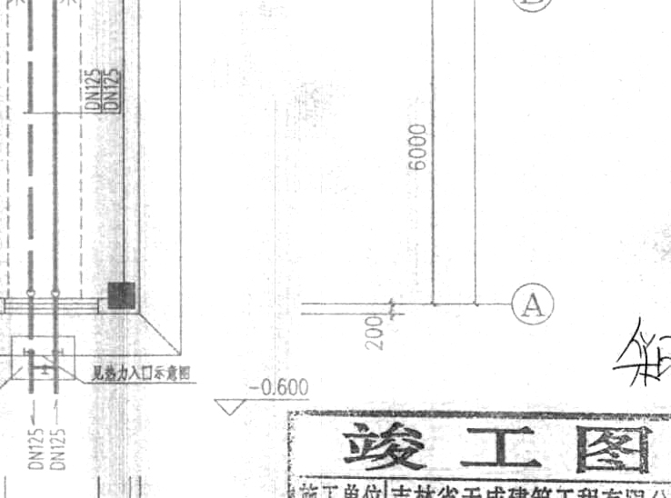去底色结果（需提交）
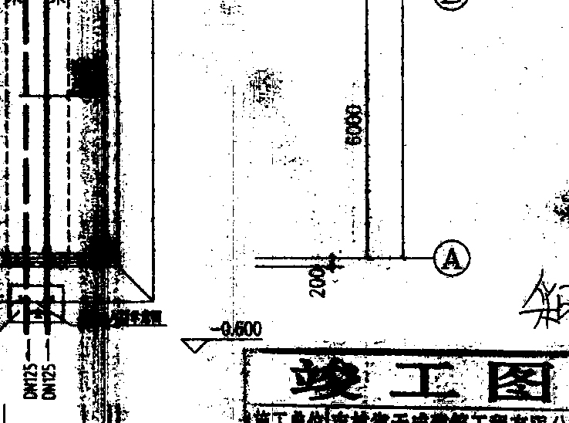黑白扫描结果（不合格）

